欢迎继续我们的学习。

在上一课的内容中，我们简单介绍了智能合约的概念。

接下来我们将开始进入代码的世界，并学习如何开发自己的智能合约应用。

首先要了解的是solidity编程语言。

简单来说，它是一种语法非常类似javascript的高级语言，被设计成用编译的方式生成以太坊虚拟机代码。使用solidity语言可以很轻松的编写所需的智能合约。

solidity编程语言具备以下的特性：

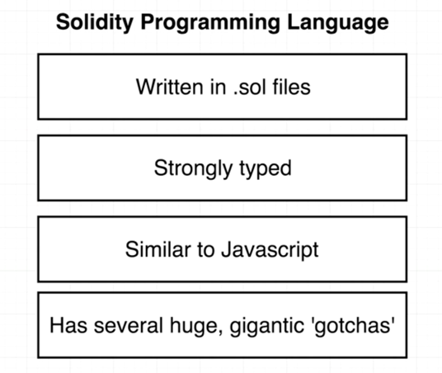

1.solidity语言所撰写的代码将保存在.sol后缀的文件中。

在编写sol代码的时候，你可以选择任何一个自己所喜欢的代码编辑器。

2.solidity语言是一门强类型编程语言

所谓的强类型语言是相对javascript,python这种动态类型语言而定义的。简单来说，就是每个变量的类型需要事先声明，而不能根据语境自动判断。

3.solidity编程语言的语法和javascript很类似

所以，如果你之前有过js的编程语言，会发现solidity语言很友好~

当然，需要注意的是这里只是说solidity语言类似javascript，实际上还是存在不小的区别。

4.solidity语言有一些很方便的技巧

事实上，如果你之前学过javascript，那么在了解了一些技巧之后，上手solidity会非常轻松

实际上，我们会使用solidity语言来编写智能合约，然后使用html,css和javascript与之进行互动。

所以，虽然solidity作为一个单词比C,C++,C#，java这些要复杂，但作为一门编程语言，它一点都不难上手，跟javascript,python语言一样简单易学。

在了解了solidity语言的基本特性后，我们来看看使用solidity所编写的应用是如何运行的。

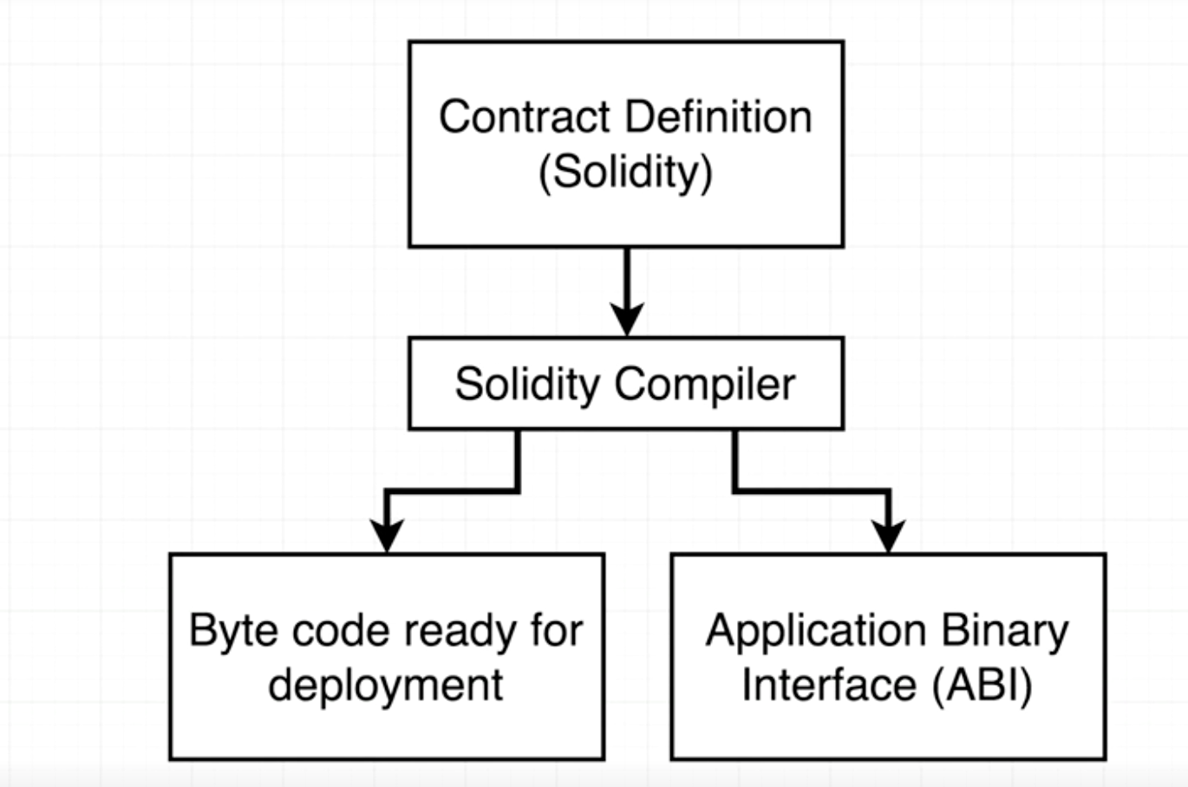

step1.首先，我们使用solidity语言来编写智能合约的定义

step2.编写后的智能合约将使用solidity compiler进行编译，并生成两种文件

step3.其中一份文件是用于部署在以太坊网络上的可执行的二进制字节码

step4.另外一份是所谓的ABI（Application Binary Interface，应用程序二进制接口），通过ABI可以编写不同的基于智能合约的具体应用。

下图展示了一个实际应用的执行方式：

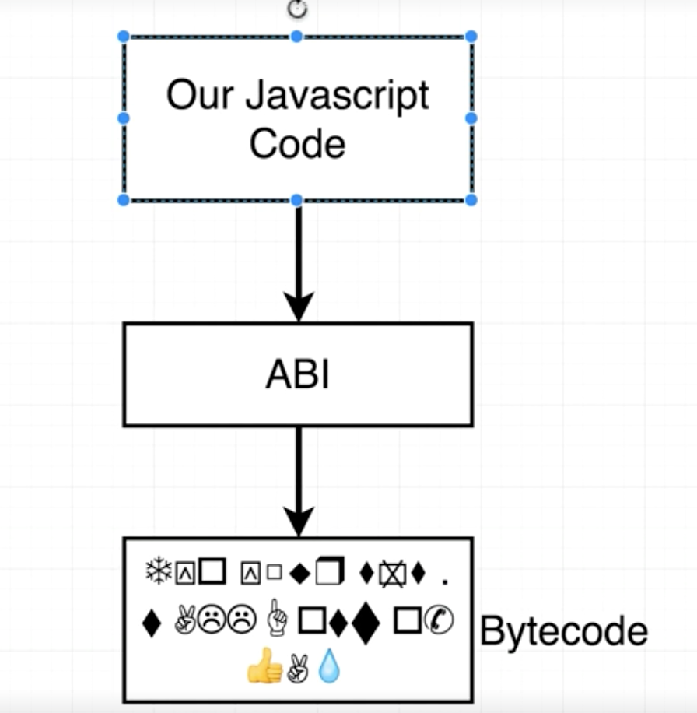

简单来说，我们会使用javascript编写基于智能合约的应用，但是使用js所编写的程序没有权限直接访问运行在以太坊上的智能合约。

因此，需要先调用ABI，然后ABI会访问智能合约，并执行相关的代码。

好了，关于solidity编程语言的介绍就先到这里了。

感兴趣的童鞋还可以去官网看看：<http://solidity.readthedocs.io/en/v0.4.23/>

从下一课开始，我们将真正编写自己的第一个智能合约。

我们下一课再见~